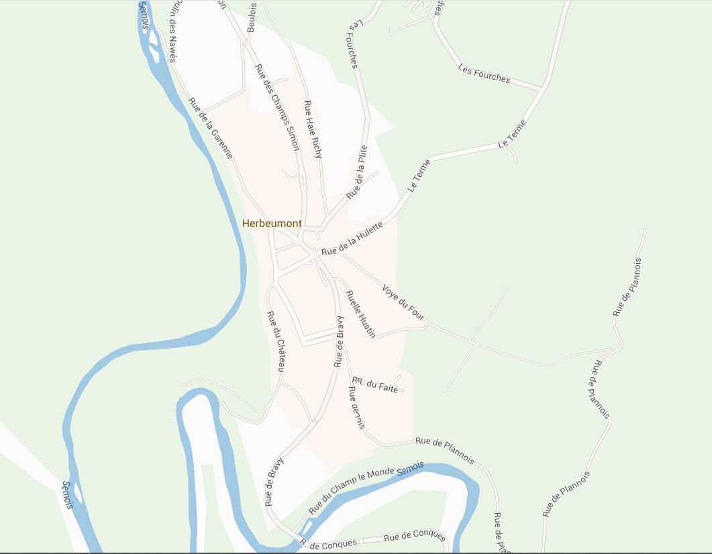

Eglise

Le château fort

Le lavoir de la Charbonnière

Le viaduc

La Chapelle Saint Roch